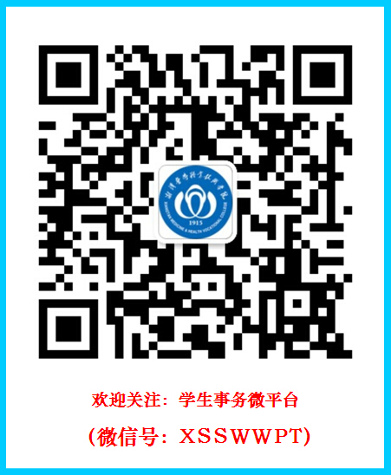


学生矛盾纠纷调解协议书
第201XXX号
甲 方：XX学院学生 XX
乙 方：XX学院学生 XX
事 由：XX月XX日晚，XX因XX的XX事件而XX。
---------------------------------------------------
经双方提出请求，湘潭医卫职业技术学院学生工作处、保卫处主持调解，双方自愿接受学院调解，并达成如下协议：
一、学生XX当面向XX赔礼道歉；
二、学生XX主动接受学院给予的纪律处分；
三、学生XX家庭给予XX经济补偿XX元；
四、XX家长要对学生XX进行XX教育；
五、经学院调解处理后，双方不再追究对方任何责任。

甲 方：学生 家长
乙 方：学生 家长
校 方：二级学院
学生工作处 保卫处
XXXX年XX月XX日

